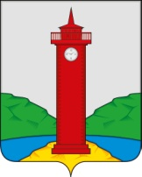

РОССИЙСКАЯ ФЕДЕРАЦИЯ
САМАРСКАЯ ОБЛАСТЬ
МУНИЦИПАЛЬНЫЙ РАЙОН Волжский
СОБРАНИЕ ПРЕДСТАВИТЕЛЕЙ СЕЛЬСКОГО ПОСЕЛЕНИЯ
Курумоч
третьего созыва

РЕШЕНИЕ

от «20» февраля 2018г № 147/38

О внесении изменений в Правила землепользования и застройки сельского поселения Курумоч муниципального района Волжский Самарской области

В соответствии со статьей 31, 33 Градостроительного кодекса Российской Федерации, руководствуясь статьей 28 Федерального закона
от 6 октября 2003 года № 131-ФЗ «Об общих принципах организации местного самоуправления в Российской Федерации», с учетом заключения о результатах публичных слушаний по проекту решения Собрания представителей сельского поселения Курумоч муниципального района Волжский Самарской области «О внесении изменений в Правила землепользования и застройки сельского поселения Курумоч муниципального района Волжский Самарской области» от 27января 2018г, Собрание представителей сельского поселения Курумоч муниципального района Волжский Самарской области РЕШИЛО:
1. Внести изменения в Карту градостроительного зонирования сельского поселения Курумоч муниципального района Волжский Самарской области, входящую в состав Правил землепользования и застройки сельского поселения Курумоч муниципального района Волжский Самарской области, утвержденных решением Собрания представителей сельского поселения Курумоч муниципального района Волжский Самарской области от 25.12.2013 № 107/47 согласно приложениям № 1 - № 4, к настоящему Решению;
2. Опубликовать настоящее Решение, а также приложения № 1-4 к настоящему Решению в газете «Вести сельского поселения Курумоч».
3. Настоящее Решение вступает в силу со дня его официального опубликования.

Глава сельского поселения Курумоч
муниципального района Волжский
Самарской области О.Л. Катынский

Председатель Собрания представителей

сельского поселения Курумоч
муниципального района Волжский
Самарской области Л.В. Богословская

Приложение № 1
к решению Собрания
представителей сельского
поселения Курумоч
муниципального района
Волжский Самарской области
от «20» февраля2018г № 147/38

Изменения
в Карту градостроительного зонирования сельского поселения Курумоч муниципального района Волжский Самарской области (М 1:5000)
и в Карту градостроительного зонирования сельского поселения Курумоч муниципального района Волжский Самарской области (М 1:25000)

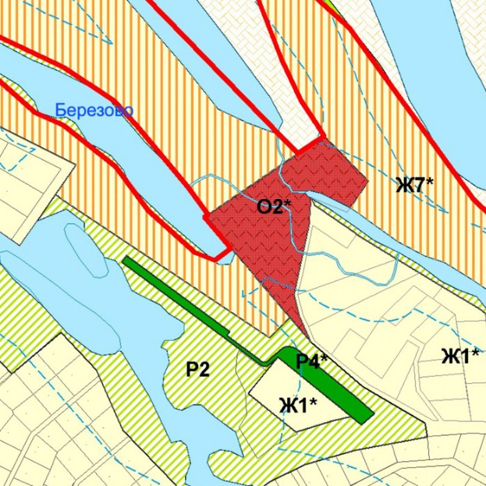  Карта градостроительного зонирования поселка Власть Труда  (фрагмент) | 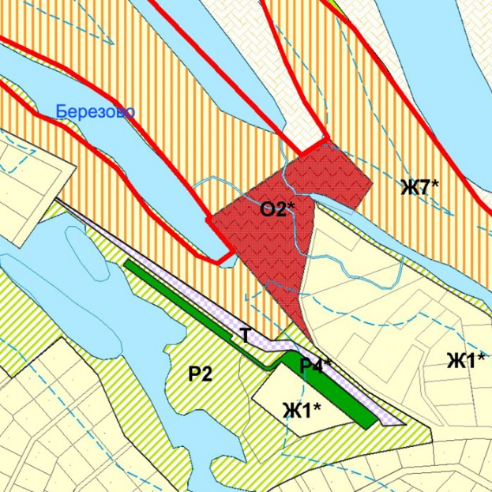  Карта градостроительного зонирования поселка Власть Труда  (фрагмент в редакции изменений)

Изменения:
Изменение градостроительного зонирования земельного участка с кадастровым номером 63:26:1805017:859 общей площадью 0,5133 га, расположенного по адресу: Самарская область, Волжский район, в районе 3 км юго-западнее с. Курумоч, участок б/н, с территориальной зоны Р2 «Зона природного ландшафта» на территориальную зону Т «Зона транспортной инфраструктуры».

Приложение № 2
к решению Собрания
представителей сельского
поселения Курумоч
муниципального района
Волжский Самарской области
от «20» февраля2018г № 147/38

Изменения
в Карту градостроительного зонирования сельского поселения Курумоч муниципального района Волжский Самарской области (М 1:5000)
и в Карту градостроительного зонирования сельского поселения Курумоч муниципального района Волжский Самарской области (М 1:25000)

Карта градостроительного зонирования сельского поселения Курумоч  (фрагмент) | Карта градостроительного зонирования сельского поселения Курумоч  (фрагмент в редакции изменений)
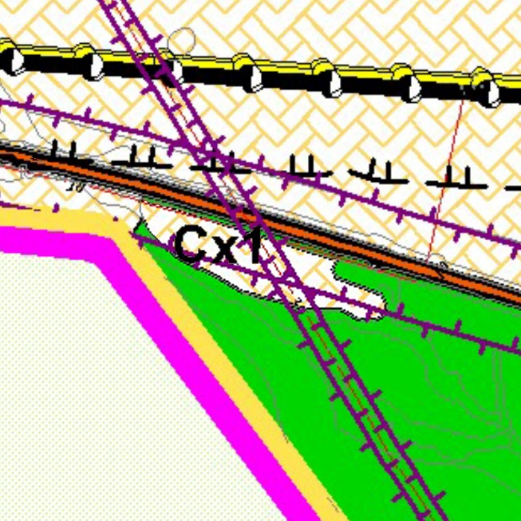
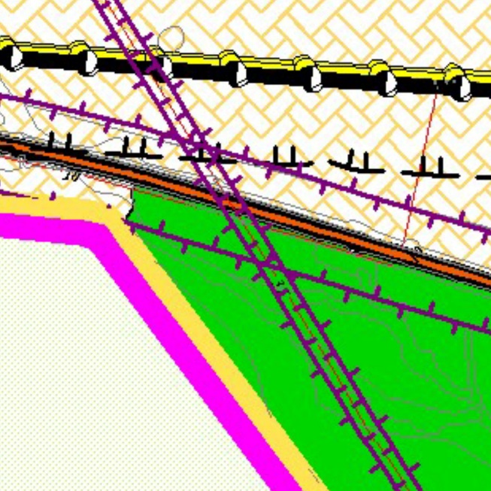

Изменения:
Изменение градостроительного зонирования земельного участка с кадастровым номером 63:17:2402001:215, расположенного по адресу: Самарская область, Волжский район, с.п. Курумоч, в 2-х км западнее с. Курумоч, с территориальной зоны Р3 «Зона отдыха, занятий физической культурой и спортом» на территориальную зону Сх1 «Зона сельскохозяйственных угодий».

Приложение № 3
к решению Собрания
представителей сельского
поселения Курумоч
муниципального района
Волжский Самарской области
от «20» февраля2018г № 147/38

Изменения
в Карту градостроительного зонирования сельского поселения Курумоч муниципального района Волжский Самарской области (М 1:5000)
и в Карту градостроительного зонирования сельского поселения Курумоч муниципального района Волжский Самарской области (М 1:25000)

Карта градостроительного  зонирования села Курумоч  (фрагмент) | Карта градостроительного  зонирования села Курумоч  (фрагмент в редакции изменений)
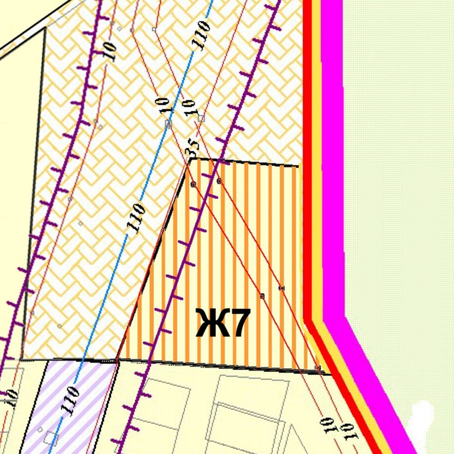
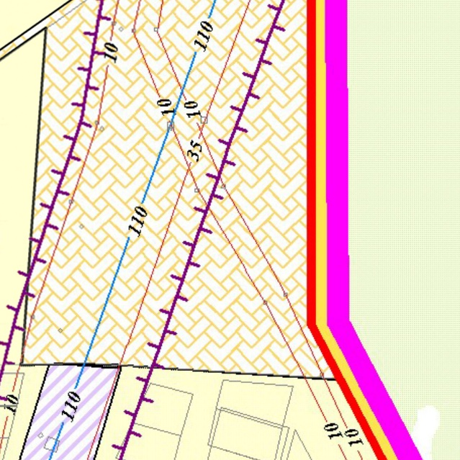

Изменения:
Изменение градостроительного зонирования земельного участка с кадастровым номером 63:17:2403037:272, с территориальной зоны Сх1 «Зона сельскохозяйственных угодий» на территориальную зону Ж7 «Зона садоводства и дачного хозяйства».

Приложение № 4
к решению Собрания
представителей сельского
поселения Курумоч
муниципального района
Волжский Самарской области
от «20» февраля2018г № 147/38
Изменения
в Карту градостроительного зонирования сельского поселения Курумоч муниципального района Волжский Самарской области (М 1:5000)
и в Карту градостроительного зонирования сельского поселения Курумоч муниципального района Волжский Самарской области (М 1:25000)

Карта градостроительного  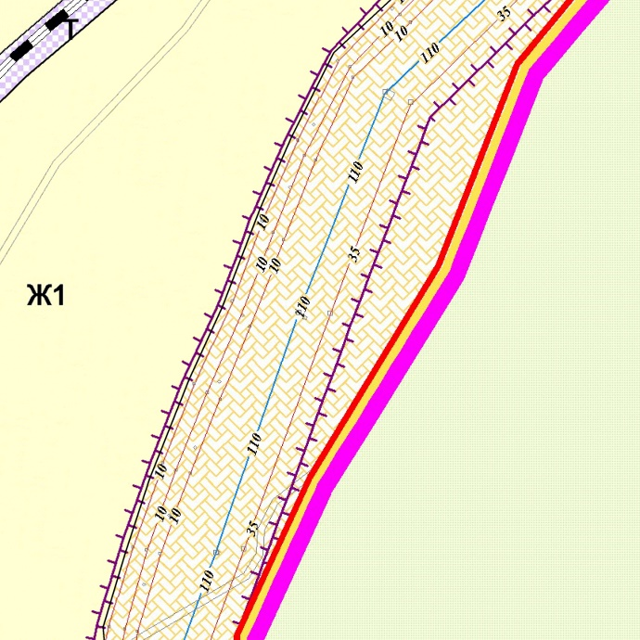  зонирования села Курумоч  (фрагмент) | Карта градостроительного  зонирования села Курумоч  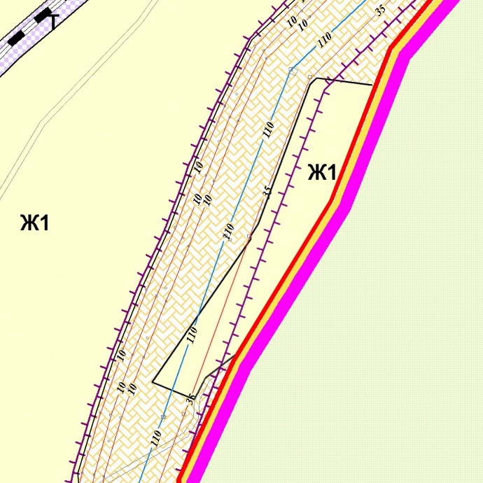  (фрагмент в редакции изменений)

Изменения:

- Изменение градостроительного зонирования земельного участка с кадастровым номером 63:17:2403037:271, с территориальной зоны Сх1 «Зона сельскохозяйственных угодий» на территориальную зону Ж1 «Зона застройки индивидуальными жилыми домами».
- Изменение градостроительного зонирования земельного участка с кадастровым номером 63:17:2403037:270, с территориальной зоны Сх1 «Зона сельскохозяйственных угодий» на территориальную зону Ж1 «Зона застройки индивидуальными жилыми домами».

